法律声明

口本淉件包括：渍示文稿，示例，代码，题库，视频和声 音等，小象羊院拥有完全知识产权的权利；只限于善意 争习者在本淉程使用，不得在淉程范围外向任何笫三方 散播。任何其他人或机构不得盗版、复制、仿造其中的 创意，我们将保留一切通过法律手段追究违反者的权利。

回•.•

口淉程详情请咨询

* 微信公众号：大数据分析挖掘
* 新浪微博： ChinaHadoop



互联网新技术在线教育领航者

E山蛊学陲

ChinaHadoop.cn



零基础Python入门

－－梁斌

互联网新技术在线教育领航者

E山蛊学陲

ChinaHadoop.cn

第四讲

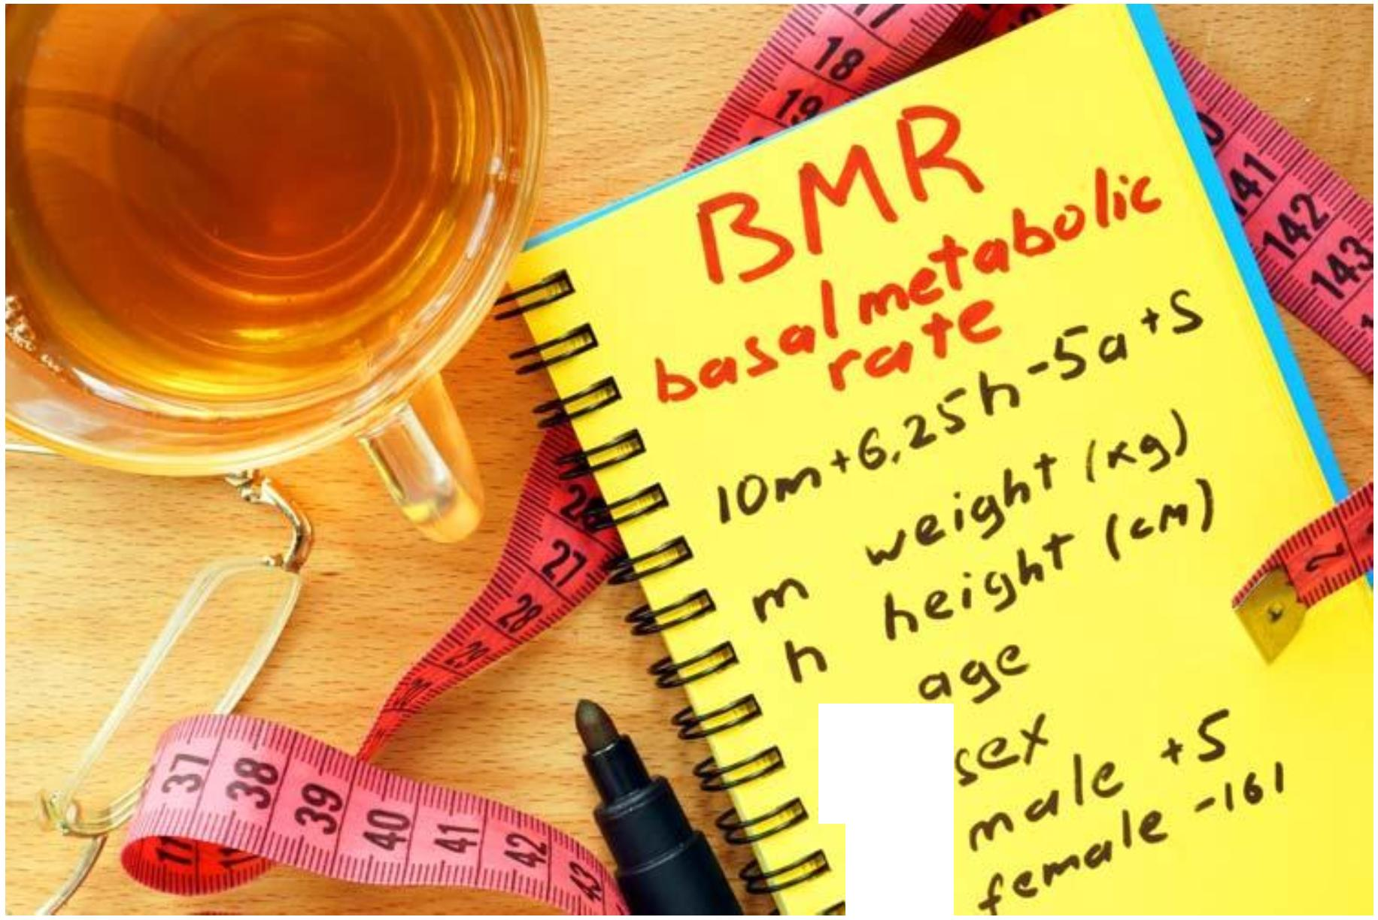

d s

BMR计算器1.0

互联网新技术在线教育领航者

E山蛊学陲

ChinaHadoop.cn

案例描述

* 基础代谢率(Basal Metabolic Rate , 简称BMR)是指：我们在安静状 态下（通常为静卧状态）消耗的最低热量，人的其他活动都建立在 这个基础上。
* 计算公式：

BMR(男） = (13.7X体重(kg)) + (5. 0 X身高(cm)) - (6.8x年龄） + 66

BMR(女） = (9.6 X体重(kg)) + (1. 8 X身高（公分）） - (4.7X年龄） + 655

互联网新技术在线教育领航者

E山蛊学陲

ChinaHadoop.cn

数值类型

Python中常用的数值类型

* 整数类型，与数学中的整数概念—致 女D : 100, -250
* 浮点数类型，带有小数点及小数的数值 如： 0.0, -3.14, 3.4e-3 (科学计数法）
* 类型转换

整数－＞浮点数，float(4} -> 4.0

浮点数－＞整数，int(3.14}->3 , 只会保留整数部分

字符串－＞整数，字符串分孚点数，int('3'}->3, float('3.14'}->3 .14

* 如何判断类型? type()函数

互联网新技术在线教育领航者

E山蛊学陲

ChinaHadoop.cn

Next?

* 根据用户输入计算BMR
* 程序持续运行直到用户选择退出



互联网新技术在线教育领航者

E山蛊学陲

ChinaHadoop.cn

疑问

口问题答疑： <http://www.xxwenda.com/>

·可邀清老师或者其他人回答问题

小象问答邀请@Robin_TY回答问题



互联网新技术在线教育领航者

E山蛊学陲

ChinaHadoop.cn

联系我们

小象学院：互联网新技术在线教育领航者 －微信公众号：小象

－亲Ii讳良很女博： ChinaHadoop

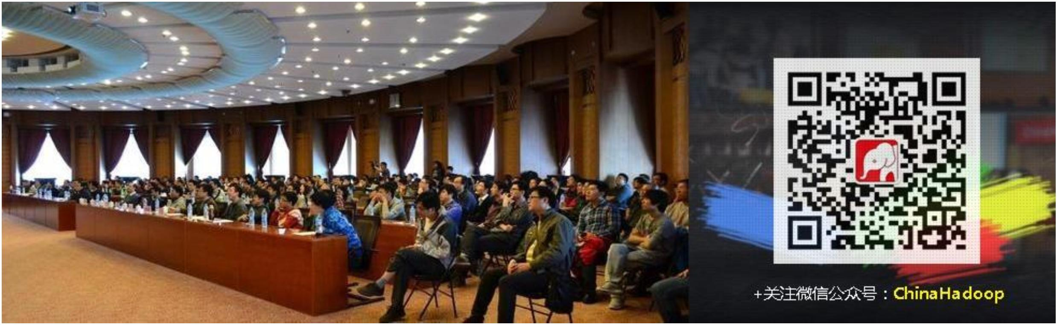

互联网新技术在线教育领航者

E山蛊学陲

ChinaHadoop.cn